**2024年第十八届I–CAN大学生创新创业大赛**

智能睡眠监测系统

|  |  |
| --- | --- |
| 团队名称： | 说的都“队” |
| 队长： | 薛兵 |
| 队员1： | 张佳一 |
| 队员2： | 兰虹玉 |
| 队员3： | 郭佳 |
| 队员4： | 宋俊杰 |

|  |  |
| --- | --- |
| 指导老师： | 龚蕾 |
| 指导老师： | 秦俊丽 |

# 

# 摘要

随着科技的飞速发展，智能家居已从概念走向现实，成为现代年轻人热衷的新生活方式。这些智能系统不仅提升了生活的便捷性，更在很大程度上满足了年轻人对科技和创新的追求。通过智能家居，年轻人可以轻松实现远程控制家电、安全监控、智能照明等多样化功能，极大地提高了生活品质。智能家居的普及，正改变着我们的居住环境和生活方式，成为现代社会不可忽视的科技趋势。

本项目着眼于此，开发设计了智能睡眠监测系统。本项目产品通过检测人在睡眠状态下的心率，呼吸速率，和体动情况以及环境中的二氧化碳浓度，温湿度等数据进行智能分析，结合人工智能技术对收集的数据进行处理分析，发现其中的各个数据之间的联系，发掘用户的睡眠习惯，实现智能个性化的无感交互。以满足当代年轻人的多样化和个性化需求，适应个人生活习惯。解决了现有智能智能家居在使用过程中逐渐暴露出来的功能复杂化和交互方式的不合理性导致用户体验较低，缺乏主动服务，很难获取准确的用户行为数据的问题。同时本产品可基于现有的智能家居系统进行加装升级，降低成本的同时提高了产品协同的便携性。

**关键词：智能家居，物联网 ，智能交互，人工智能，睡眠监测系统**

目录

**摘要 1**

**一、前言 2**

**二、创意描述 3**

**三、功能简介 4**

3.1 房屋环境状态监控 4

3.2 用户睡眠数据分析 5

3.3 心率过高预警 5

3.4 音乐播放控制 6

**四、特色综述 7**

4.1 匠心巨制,睡眠无忧 7

4.2 智能检测,健康指数一目了然 8

**五、开发工具与技术 8**

**六、产品与功能 9**

6.1硬件功能 9

6.2 Onenet-中国移动物联网开发平台 13

6.3程序开发 16

6.4智能睡眠监测系统中的神经网络 21

**七.基于人工智能的市场分析 24**

7.1 背景与市场现状 24

7.2 智能睡眠监测枕头的市场前景 25

7.3 市场需求分析 26

7.4 竞争分析 26

7.5 SWOT分析 27

7.6 结论 28

**八、营销策略 28**

8.1 网络营销 28

8.2 线下推广 29

8.3参加比赛 29

8.4口碑营销 29

**九、结语 29**

一、前言

在快节奏的现代社会，压力如影随形，成为影响人们睡眠质量的隐形杀手。睡眠问题不仅影响日常生活，更与身体健康密切相关，长期的睡眠不足还会导致身体健康出现各种问题，如免疫力下降、情绪波动大、记忆力减退等。此外，睡眠问题还与心血管疾病、糖尿病等健康问题密切相关。然而，当人们意识到需要对睡眠问题进行检测和干预时，才发现往往需要面对高昂的检测和干预成本。例如，购买高端的睡眠监测设备、寻求专业医生的帮助等，这些都需要投入大量的金钱和精力。对于普通家庭来说，这无疑是一种不小的负担。却往往面临高昂的成本和时间消耗。因此，开发一款智能枕头，能够让用户在家中方便的监测和分析睡眠状况，具有重要的现实意义。

智能枕头集成了多种传感器，可以实时监测心率、呼吸率、体动、打鼾、在床、离床以及环境中的温湿度。通过对这些数据进行分析，智能枕头可以为用户提供详细的睡眠报告和个性化的改善建议，从而帮助用户提高睡眠质量。

该项目的目标是利用先进的传感技术和数据分析方法，开发出一款功能强大且用户友好的智能枕头，以满足人们日益增长的健康睡眠需求。

这一项目不仅具有广阔的市场前景，还将推动智能健康设备的发展，提升公众对睡眠健康的关注和重视。通过智能枕头的使用，用户可以更好地了解自己的睡眠状况，及时发现和解决潜在的睡眠问题，从而享有更加健康和高质量的生活。

二、创意描述

首先，我们发现当代人的睡眠质量严重影响着人们的生活质量，所以本项目团队希望可以利用多种传感器技术实时记录室内的状态和并且通过STM32进行处理给用户打造一个良好的睡眠环境。

其次，很多人都不知道自己在睡眠时的状态，比如打鼾等不良的睡眠行为，所以本项目决定通过检测用户睡眠质量，根据睡眠时的心率，呼吸速率、打鼾情况和体动情况实时调整室内的各种电器改变室内的环境，同时为用户提供睡眠报告，让用户了解到自己的睡眠状况，并及时进行调整。如，智能睡眠监测带会录下患者鼾声，如果检测数据显示发生呼吸暂停每小时的频次超过30，便是重度患者,需要及早就医并听从医嘱。通过这些程序来帮助提高人们的睡眠质量，从而达到提高当代人的生活质量的目的。

三、功能简介

## 3.1 房屋环境状态监控

首先，房屋状态查询控制；首先是可以利用微信小程序查询自己房间的状态，比如：温度、湿度以及环境当中的二氧化碳浓度等，还可以显示出其变化趋势。这一功能不仅提升了用户的居住舒适度，还能通过调控室内环境，间接改善睡眠质量。

## 3.2 用户睡眠数据分析

本系统通过智能枕头内置的传感器，持续监测用户的心率、呼吸速率以及打鼾、体动等。收集到的睡眠数据被传输到云端进行分析，形成详细的睡眠报告。报告包含了用户的心率、呼吸速率等关键指标，帮助用户了解自己的睡眠状况。基于这些数据，系统还能给出个性化的改善建议，例如调整房间温湿度或改变睡眠习惯，以提升睡眠质量。本项目具有各种模块无感交互功能，房间的各种数据，睡眠质量都会被组成多维数组通过One net传送至神经网络。通过分析睡眠数据给出优化建。该设计的好处是改变了曾经死板的智能家居，让智能家居更加贴合个人的习惯，住的时间越长，训练的数据集越大，神经网络的推荐命令就越准确，用户便会更加舒适！

## 3.3 心率过高预警

心率过高预警功能是一种创新的健康监护方式，特别对于无法清楚表达自己需求和感受的老人和小孩来说，具有重要的意义。

首先，对于老人来说，随着年龄的增长，心脏功能逐渐减弱，容易出现心率过高等健康问题。而他们往往无法及时发现并表达这些问题。心率过高预警功能可以通过智能设备实时监测老人的心率，一旦发现心率过高，立即向家人或医生发出预警，从而及时采取措施，保障老人的生命安全。

其次，对于小孩子来说，他们的语言表达能力较弱，无法准确表达自己的感受。心率过高预警功能可以帮助家长及时发现孩子的心脏健康问题，避免因疏忽而导致的健康风险。同时，这种功能也可以让家长更加安心，不必时刻担心孩子的健康状况。

总之，心率过高预警功能为我们的健康管理提供了便利和保障，特别是对于老人和小孩这些特殊群体，具有不可替代的重要性。基于上述考虑，我们推出了“心率过高预警”功能，当用户心率过高时，触发心率过高警告，系统将会以电话的方式通知其监护人，监护人及时的察觉到危险，为用户睡眠时的生命安全保驾护航。

## 3.4 音乐播放控制

轻音乐因其柔和的节奏和旋律，被越来越多的人用作改善睡眠质量的工具。多项研究表明，轻音乐能够有效地帮助人们放松，减轻压力和焦虑，从而更容易入睡并保持良好的睡眠状态。

轻音乐对睡眠的促进作用主要体现在以下几个方面：

**1.放松身心：**轻音乐能够影响人的情绪和心理状态，使其感到放松和舒适。这种放松状态有助于减轻身体紧张和心理压力，为入睡创造有利条件。

**2.调节生理节律：**轻音乐能够帮助恢复正常的睡眠生理节律，使大脑皮层活动更加平稳和规律化，从而提升睡眠质量。

**3.内分泌调节：**轻音乐还能刺激身体内分泌系统，促进内啡肽等欣快荷尔蒙的分泌，进一步改善心境和放松身心。

综上所述，当失眠的时候，放一些舒缓的音乐或许可以缓解，所以我们推出了播放音乐功能。在这个模块中，根据网友的推荐和科学的测定，我们选择了一些助眠的音乐，用户可以根据自身需求去选择歌曲、选择单曲播放或循环播放、手动暂停或定时暂停。我们希望通过这个模块去更好的帮助用户缓解、解决睡眠困难问题。

# 四、特色综述

4.1 匠心巨制,睡眠无忧

市面上大部分的智能检测仪器是通过体动记录仪来分析睡眠状态。也就是说,利用搭载的重力,感应器和传感器,必须通过佩戴者体动频率才能分析睡眠状况。本团队在解决日常生活方面发挥潜力,使人们的目的更容易达成。智能设备、应用程序等为解决现代睡眠问题等诸多领域带来了诸多的机会。

智能睡眠监测带采用原美国军工黑科技PVDF传感器+极化拉伸纳米工艺,将庞大检测仪器融入仅有3mm的纤薄检测带中,放入床单下就能轻松使用,无需接触即可感知血液流动与肌肉颤动的信号,哪怕是一个轻微的眨眼动作都能被传感器所洞察,检测带直接将人体极为微弱的血流动作转换成生物电流信号,产品细腻目100%干净无辐射。把浓浓的关爱与思念都转化与贴心的守护**，**真正的做到睡眠监测不用“穿戴”。

4.2 智能检测,健康指数一目了然

长期睡眠质量不佳的人,不仅脾气会变坏,而且内脏会因得不到及时调整,而增加患病的几率,如心脏的各项疾病,高血压,中风,糖尿病等,当你没有获得充分的睡眠时,你的身体会释放出更多的应激激素皮质醇,进而分解皮肤中的胶原蛋白,因而缺少蛋白的皮肤就会黯淡,出现皱纹,还会带来黑眼圈。“智能睡眠监测带"搭载核心A|算法量化睡眠质量与睡眠问题,通过建立睡眠数据与身体健康的关联模型,BLE5.0.数据传送,为睡眠质量进行综合评分,实时数据分析睡眠情况,通过账号分享功能,实时了解家人健康情况。为你预警可能存在的健康隐患,并深入分析详细数据,轻松获取睡眠趋势,也为科学改善和提高睡眠质量提供必不可少的依据。

# 五、开发工具与技术

物理层和传输层本项目使用了STM32F103，用keil5作为编译环境。通过串口通信将采集到的数据通过ESP8266 WIFI模块发送至云端。并在云端对数据进行处理。

通过Javascrip语言编译微信小程序，通过mqtt协议连接华为云端获取Jason数据，解析并显示在小程序对应界面反馈给用户。

运用算法获取数据库信息，通过神经网络计算出当前场景并发出下一步指令，在无感知的情况下完成各个模块的交互。

# 六、产品与功能

本项目的主系统需要实现对许多传感器模块的控制——睡眠检测带、WIFI 模块、气体检测系统、温湿度检测系统等众多模块组成。且需要保证程序运行畅通，上传数据不丢失，内存容量足够承载大量的程序。STM32 系类单片机作为主控板能保证程序的正常运行。

## 6.1硬件功能

### 6.1.1睡眠监测带

在睡眠质量传感器中集成了薄膜压力传感器和压电薄膜传感器，通过压电薄膜传感器很灵敏的响应微弱的动态信号，如呼吸、心率信号。睡眠监测带安置在枕头内，人枕在枕头上时，呼吸起伏和心脏跳动被压电薄膜传感器捕获，经过计算得出呼吸和心率值。压电薄膜的异常灵敏很容易导致在床/离床状态的误判，从而无法准确判断床上是否有人或者无人。床边有人经过，或者一阵风飘过，都有可能导致误报。力感科技推出的二合一方案具备优秀的抗环境干扰性，只有人体躺在床上时，薄膜压力传感器才会输出压力信号，从而减少误判。

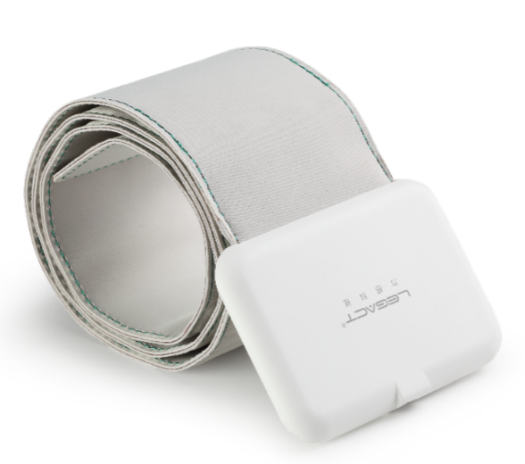

图 1智能睡眠监测带

此模块能检测用户是否在床、是否睡着、心率、呼吸速率等信息，通过这些信息能判断用户的睡眠质量，并根据他的睡眠状况对使能的一些加点做出及时的调整，以达到最佳的睡眠条件。特征：非接触式生命特征信号获取和无感在床或离床检测、轻薄、可卷曲、携带方便、安装简单方便、寿命长、安全可靠。心率呼吸精准度：心率测量范围：每分钟30～108次，精度±3次；呼吸频率量范围：每分钟8～25次，精度±2次；通讯方式： UART。波特率115200，8位，停止位1，无校验。

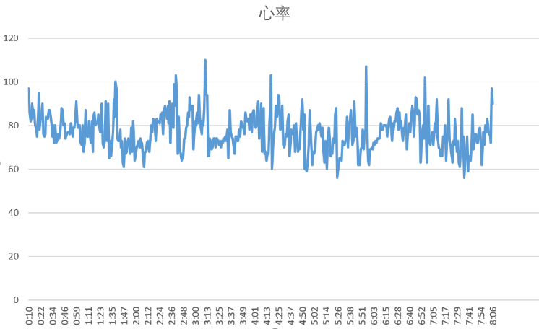

图 2整晚睡眠心率变化图

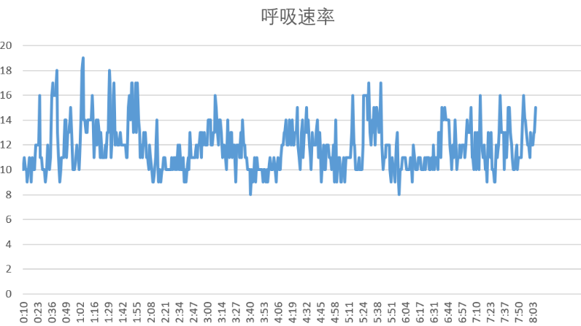

图 3整晚睡眠呼吸速率变化图

### 6.1.2 环境监测模块

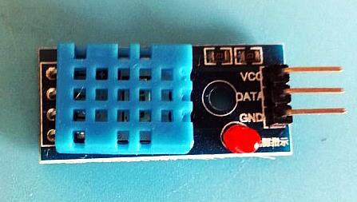

图 4 DHT11 温湿度传感器模块

DHT1 传感器包括一个电阻式感湿元件和一个 NTC 测温元件，并与一个高性能 8 位单片机相连接。因此该产品具有品质卓越、超快响应、抗干扰能力强、性价比极高等优点。单线制串行接口，使系统集成变得简易快捷。超小的体积、极低的功耗，使其成为该类应用中，在苛刻应用场合的最佳选择。产品为 4 针单排引脚封装，连接方便。通过单片机等微处理器简单的电路连接就能够实时的采集本地湿度和温度。DHT11 与单片机之间能采用简单的单总线进行通信，仅仅需要一个 I/O 口。传感器内部湿度和温度数据 40Bit 的数据一次性传给单片机，数据采用校验和方式进行校验，有效的保证数据传输的准确性。DHT11 功耗很低， 5V 电源电压下，工作平均最大电流 0.5mA。

图 5 MQ-2 甲烷 CO 传感器模块实物图

MQ-2 气体传感器所使用的气敏材料是在清洁空气中电导率较低的二氧化锡(SnO2)。采用高低温循环检测方式检测一氧化碳，传感器的电导率随空气中一氧化碳气体浓度增加而增大，高温（5.0V 加热）检测可燃气体甲烷、丙烷并清洗低温时吸附的杂散气体。使用简单的电路即可将电导率的变化，转换为与该气体浓度相对应的输出信号。 MQ-9 气体传感器对一氧化碳、甲烷、液化气的灵敏度高，这种传感器可检测多种含一氧化碳及可燃性的气体，是一款适合多种应用的低成本传感器。

### 6.1.3 WIFI 模块

图 6 ESP8266 wifi模块

WIFI模块采用的是ESP8266 是一款超低功耗的 UART- 266 封装方式多样，天线可支持板载 PCB 天线，IPEX接口和邮票孔接口三种形式；ESP8266 可 WiFi 透传模块，拥有业内极富竞争力的封装尺寸和超低能耗技术，专为移动设备和物联网应用设计，可将用户的物理设备连接到 Wi-Fi 无线网络上，进行互联网或局域网通信，实现联网功能。ESP8 广泛应用于智能电网、智能交通、智能家具、手持设备、工业控制等领域。ESP8266为一个WiFi透传模块，和蓝牙透传模块具有主从两种工作模式一样，也具有两种工作模式：STA模式（Station）和AP模式（Access Point），一般WiFi模块还会有一个STA+AP模式，即可以在两种模式下切换的状态。

项目中采用STM32与ESP8266通过串口通信进行交互，STM32发出指令使连上家庭WIFI，并通过ESP8266将数据发送至云端IOT平台，而且能接收云端发回来的一系列数据。

## 6.2 Onenet-中国移动物联网开发平台

中国移动物联网开放平台（OneNET） 是中移物联网有限公司基于物联网技术和产业特点打造的开放平台和生态环境，适配各种网络环境和协议类型，支持各类传感器和智能硬件的快速接入和大数据服务，提供丰富的API和应用模板以支持各类行业应用和智能硬件的开发，能够有效降低物联网应用开发和部署成本，满足物联网领域设备连接、协议适配、数据存储、数据安全、大数据分析等平台级服务需求。

Onenet-中国移动物联网开发平台（IoT 设备接入云服务）提供海量设备的接入和管理能力，可以将您的IoT设备联接到Onenet，支撑设备数据采集上云和云端下发命令给设备进行远程控制，配合其他产品，帮助您快速构筑物联网解决方案。使用物联网平台构建一个完整的物联网解决方案主要包括3部分：物联网平台、业务应用和设备。

物联网平台作为连接业务应用和设备的中间层，屏蔽了各种复杂的设备接口，实现设备的快速接入；同时提供强大的开放能力，支撑行业用户快速构建各种物联网业务应用。

设备可以通过固网、2G/3G/4G/5G、NB-IoT、Wifi等多种网络接入物联网平台，并使用LWM2M/CoAP或MQTT协议将业务数据上报到平台，平台也可以将控制命令下发给设备。业务应用通过调用物联网平台提供的API，实现设备数据采集、命令下发、设备管理等业务场景。物联网数据分析基于物联网资产模型，整合物联网数据集成，清洗，存储，分析，可视化，为开发者提供一站式服务，降低开发门槛，缩短开发周期，快速实现物联网数据价值变现。

图 7 Onenet云端模型构建

图 8 Onenet实时接收数据

## 6.3程序开发

### 6.3.1微信小程序开发平台

微信小程序，简称小程序，缩写XCX，英文名mini program，是一种不需要下载安装即可使用的应用，它实现了应用“触手可及”的梦想，用户扫一扫或搜一下即可打开应用。微信小程序常见使用“MINA”框架，Apache Mina Server 是一个网络通信应用框架，也就是说，它主要是对基于TCP/IP、UDP/IP协议栈的通信框架，Mina 可以帮助开发者快速开发高性能、高扩展性的网络通信应用，Mina 提供了事件驱动、异步（Mina 的异步IO 默认使用的是JAVA NIO 作为底层支持）操作的编程模型。这个框架为微信小程序的运行提供了丰富的组件和API。

### 6.3.2微信小程序界面与功能展示

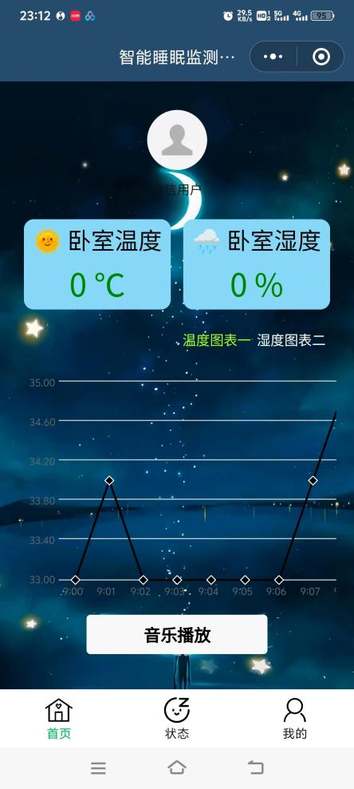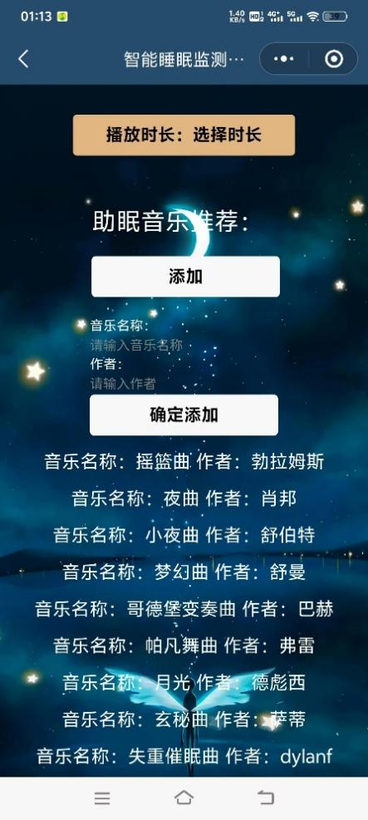

图 9 微信小程序首页界面

上图为微信小程序首页界面，可以实时显示、卧室温度、卧室湿度、，并以折线图的形式显示出变化趋势，为用户带来实时信息。这个模块中，根据网友的推荐和科学的测定，我们选择了一些助眠的音乐，用户可以根据自身需求去选择歌曲、选择单曲播放或循环播放、手动暂停或定时暂停。通过这个模块可以更好的帮助用户缓解、解决睡眠困难问题。

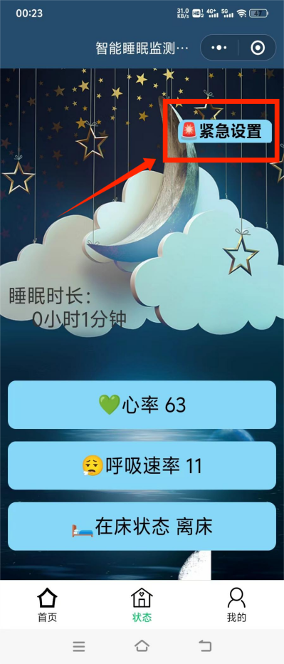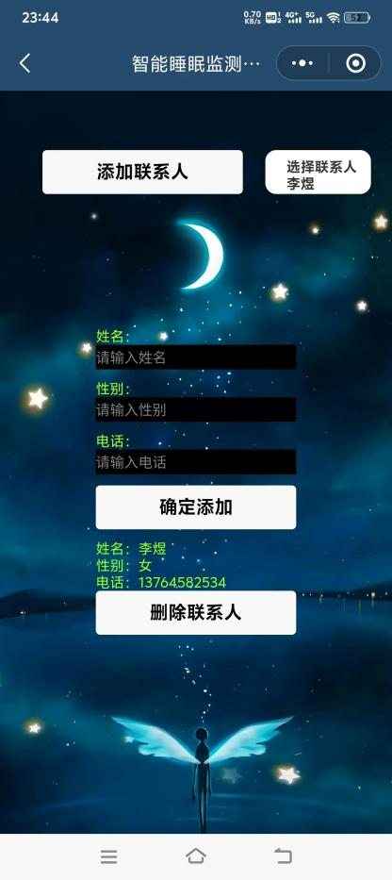

图 10 微信小程序首页界面

上图为微信小程序状态界面，还可以实时显示用户的心率、呼吸速率是否在床等数据，还可显示用户的睡眠时长。通过提前录入紧急联系人的信息，通过mqtt协议与One net物联网平台相连接，从云端获取数据。当用户心率过高时，触发心率过高警告，系统将会以电话的方式通知其监护人，使监护人及时的察觉到危险，为用户睡眠时的生命安全保驾护航。

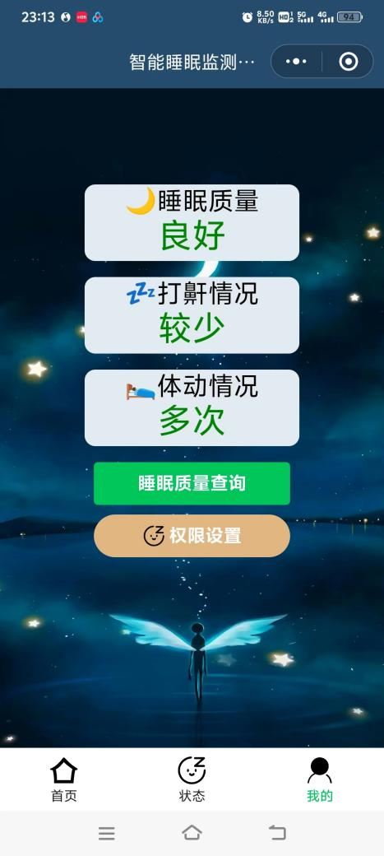

图 11 微信小程序个人界面

上图为小程序的个人界面，由python算法分析用户每晚睡眠情况最终获取健康报表，对用户每晚的睡眠质量、打鼾情况以及体动情况，方便用户随时查看。此外个人界面还有用户详细的睡眠情况查询入口。

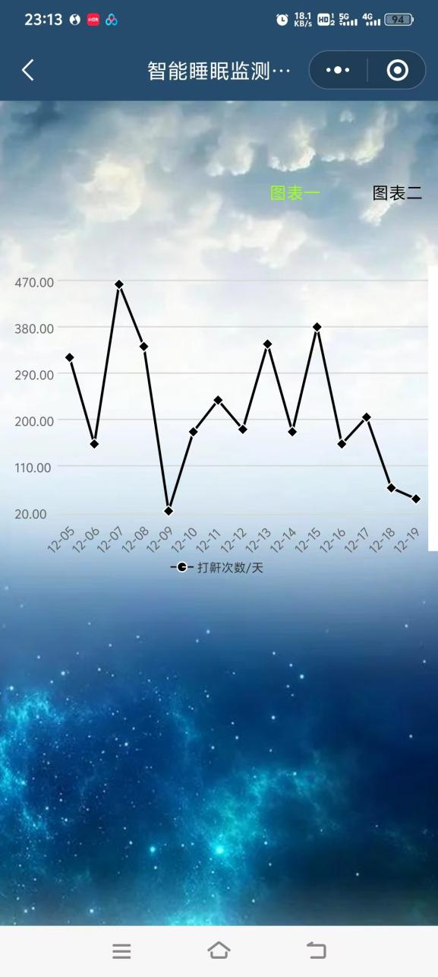

图 12 小程序用户睡眠情况图

上图为微信小程序的详细睡眠查询界面，图表一为用户以天为单位的每晚打鼾情况，图表二为用户每晚以小时为单位的睡眠情况。用户可在此界面查看有关自己睡眠的详细状况。

## 6.4智能睡眠监测系统中的神经网络

### 6.4.1 DNN神经网络

从dnn按不同层的位置划分，DNN内部的神经网络可以分为三类，输入层，隐藏层合输出层，如图19所示，一般来是第一层是输入层，最后一层是输出层，而中间的层数是隐藏层。层与层之间是全连接的，也就是说，第i层的任意一个神经元一定与第i+1层的任意一个神经元相连。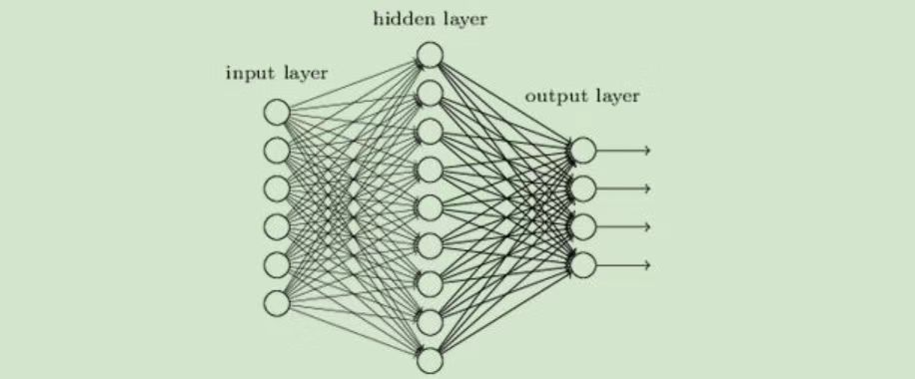

图13 DNN神经网络

### 6.4.2 DNN神经网络实现

建立数据集模型，数据集主要包含心率，呼吸速率，烟雾，睡眠状况。在用户活动的场景下收集上百组这样的数据，存放在txt类型文件下。

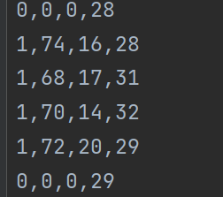

图 13 采集用户数据集

数据处理，由于数据有数值和状态两种类型，将其转换为tensor类型。数据集分为训练集train_db和测试集test_db，都有相应的属性和标签labels（标签处理为one_hot类型，方便网络训练），属性就是收集的个数据，标签就是场景序列。设置batch，每次从dataset中取出一定数量数据。

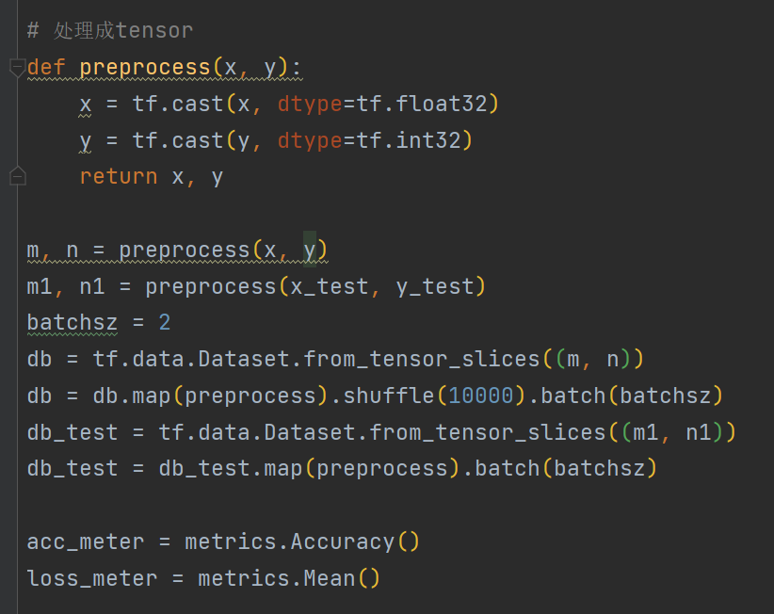

图 14 数据预处理

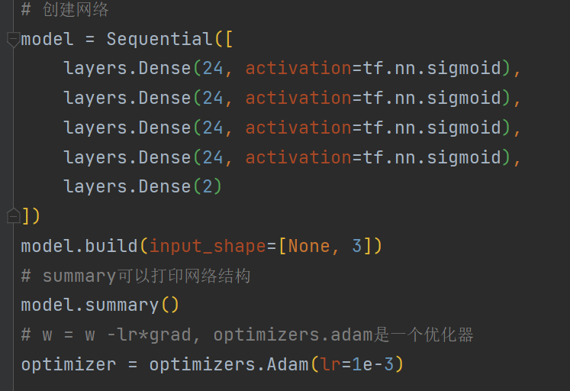

图 15 网络创建

这里用的是TensorFlow的keras库，需要import的依赖有：datasets, layers, optimizers, Sequential,首先创建自定义Dense层，继承于layers，自定义call，建立模型函数。再创建网络Network，继承与keras.Model，建五层，每层的输入输出各不同。层与层之间使用sigmoid激活函数。

优化器optimizer的学习步长learning_rate为0.001，防止过拟合。计算网络的损失情况loss，和准确率accurcy。整个数据集训练100个epochs，每个epochs中当step%20==0输出网络层数状况，查看训练效果。

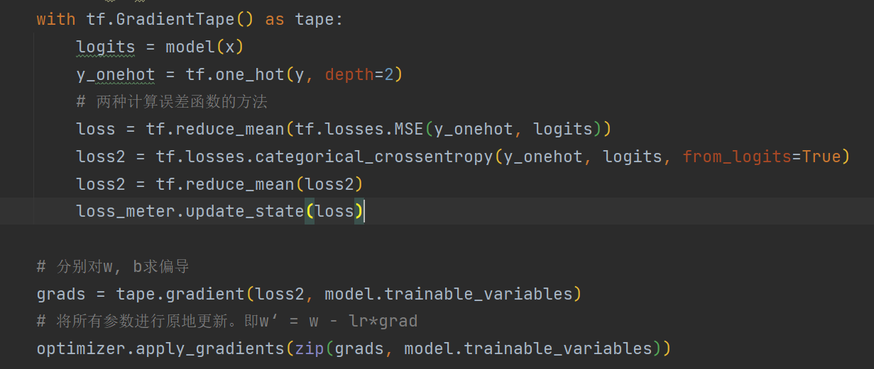

图 16 训练测试

# 七.基于人工智能的市场分析

## 7.1 背景与市场现状

近年来，许多奇妙的技术发展为利用智能或智能家居的一些重要应用提供了可能性。典型的应用包括从整体生活方式的改善到帮助有特殊需要的人，如老人和残疾人，以提高他们在家里的独立性、安全性和保障性。该领域的研究已经研究了使家庭环境自动化的方法，并设计了自动化设备来帮助残疾人。此外，自动健康监测系统的可能性和使用自动控制设备来取代护理人员和管家的可能性也得到了极大的关注。大多数模型需要从环境中获取有用的信息，识别重要的特征，最后使用某种机器学习技术进行决策和规划下一步行动。

本项目主要关注神经网络在构建智能家居环境中的应用。所谓的智能家居环境可以被认为拥有许多高度互动的嵌入式设备，并且能够自动控制这些设备，以满足环境或空间的需求。智能家居环境的另一个关键目标是能够从远处甚至通过网络控制和管理家居设备(例如，空调系统、电视、风扇等)。为实现智能环境的需求已经出现各种智能计算技术，如神经网络、模糊逻辑、隐马尔可模型、贝叶斯分类器等，这些技术应用于智能家居都有着自己额优缺点，列如，尽管贝叶斯分类器模型简单而迅速，但他的性能取决于输入特征的独立性和模型初始分布的选择。相比之下，神经网络相对简单，可以应用于现实环境的大多数问题。

随着科技的迅猛发展，人工智能（AI）正逐渐融入人们的日常生活，从智能家电到智能家居系统，AI技术的应用正在改变我们的居家体验。根据市场研究报告，全球智能家居市场在过去几年中保持着高速增长，预计未来几年仍将持续这一趋势。智能家居设备涵盖了从安防监控到家电控制的各个方面，而其中一个重要且快速发展的领域便是智能健康设备，尤其是智能睡眠监测产品。

## 7.2 智能睡眠监测枕头的市场前景

随着生活压力的增加和工作节奏的加快，睡眠问题成为现代人普遍关注的话题。传统的睡眠监测方法往往依赖于专业的医疗设备，成本高且不便于日常使用。智能睡眠监测枕头作为一种创新的家居健康设备，通过集成多种传感器和AI数据分析技术，实现对用户睡眠状态的全面监测和个性化的睡眠建议，具有广阔的市场前景。

## 7.3 市场需求分析

**1.健康意识提升：**随着人们健康意识的增强，越来越多的人开始关注睡眠质量。智能睡眠监测枕头可以帮助用户全面了解自己的睡眠状况，及时发现潜在问题，并提供科学的改善建议，从而满足用户对高质量睡眠的需求。

**2.便捷性与实用性：**相比传统的睡眠监测设备，智能睡眠监测枕头具有便捷性和实用性，不需要复杂的操作和高昂的费用，用户可以在家中轻松使用，实现对日常睡眠的长期监测。

**3．技术驱动：**AI技术的发展为智能睡眠监测枕头提供了强大的技术支持。通过AI算法对心率、呼吸率、体动等数据进行分析，可以生成个性化的睡眠报告和建议，提高用户的睡眠质量。

## 7.4 竞争分析

智能睡眠监测枕头市场竞争日益激烈，主要竞争对手包括传统的睡眠监测设备制造商和新兴的智能家居品牌。以下是对竞争格局的分析：

**1）传统厂商**：传统的睡眠监测设备厂商在技术和市场经验方面具有优势，但其设备通常价格高昂且使用复杂，不适合日常家居使用。

**2）新兴品牌：**越来越多的新兴品牌进入智能睡眠监测市场，这些品牌通常具备创新的技术和设计，产品更加贴近用户需求，价格相对亲民，竞争力较强。

## 7.5 SWOT分析

#### 7.5.1优势（Strengths）

**a.技术优势**：利用先进的AI算法和多种传感器技术，实现高度的睡眠监测和数据分析。

**b.用户体验**：智能枕头设计人性化，使用方便，能够提供个性化的睡眠建议，提升用户满意度。

**c.市场需求**：符合现代人对健康管理的需求，具有广泛的市场前景。

#### 2)劣势（Weaknesses）

a.技术成本：高科技传感器和AI算法的开发和维护成本较高，可能影响产品定价和市场竞争力。

b.市场认知度**：**智能睡眠监测枕头作为新兴产品，市场认知度尚未完全建立，需要加强宣传和推广。

#### 3)机会（Opportunities）

**a.市场扩展：**随着健康意识的提高，智能睡眠监测产品的市场需求将持续增长，为产品销售提供了良好机遇。

**b.技术进步：**AI和传感技术的不断进步，将进一步提升产品性能和用户体验，增强市场竞争力。

#### 4)威胁（Threats）

**a.竞争压力：**智能家居市场竞争激烈，尤其是来自新兴品牌和国际巨头的竞争压力较大。

**b.技术风险：**AI技术和传感器技术的快速变化，可能带来技术更新和产品迭代的风险，需要持续投入研发。

## 7.6 结论

基于人工智能的智能睡眠监测枕头具有广阔的市场前景，能够满足现代人对高质量睡眠和健康管理的需求。尽管面临一定的技术和市场挑战，但通过不断创新和优化产品设计，可以在竞争激烈的智能家居市场中占据一席之地。随着技术的进步和市场的拓展，智能睡眠监测枕头将成为提升人们生活质量的重要工具，为智能家居市场的发展注入新的活力。

# 八、营销策略

8.1 网络营销

首先，我们可以通过抖音、快手等短视频平台录制短视频投放的方式营销，同时，我们也可以在这些平台上直播，通过直播讲解让人们更了解我们的产品。

其次，我们可以制定广告内容和推广计划，联系媒体帮助我们进行推广。

8.2 线下推广

在线下，我们可以和有知名度的智能家居公司取得联系并达成合作，与其口碑捆绑，从而提升自己产品的可信度，同时在其旗下门店内进行推广、体验、售卖。

8.3参加比赛

通过参加比赛并取得奖项使产品更能得到大众的信赖，同时也可以通过媒体增加知名度。

8.4口碑营销

在产品售卖出以后，我们要做好产品的售后服务，通过社交媒体、客服信息等渠道与客户进行互动，收集反馈；通过电子邮件发送个性化信息，维护客户关系，提升客户忠诚度。同时，鼓励客户给出积极的产品评价，让未使用过产品的人们更加愿意相信我们的产品。

# 九、结语

随着经济的发展和社会的变迁，我国家庭户规模呈现出缩小的趋势。根据最新数据，这种变化主要受到人口流动频繁、住房条件改善以及年轻人婚后独立居住等因素的影响。专家指出，这一现象反映了人口特征对生活方式和消费方式的影响。在现代社会中，年轻人更加追求独立和高质量的生活。他们倾向于拥有自己的生活空间，享受独自居住的自由和便利。这种生活方式的转变不仅推动了房地产市场的发展，也促进了智能家居产品的普及。智能家居产品以其便捷、智能的特点，满足了年轻人对高品质生活的追求。从智能音箱到智能家电，这些产品不仅提高了生活的舒适度，还为独居生活提供了更多的安全保障和便利。此外，随着人工智能技术的飞速发展，智能家居产品的功能和应用场景也在不断丰富。

总之，随着家庭户规模的缩小和年轻人对独立生活质量的追求，智能家居产品市场将迎来更广阔的发展空间。再结合年轻人压力越来越大，睡眠质量在逐渐变差，患上失眠问题的人越来越多的情况，这也将会给我们“睡眠监测系统”、“智能睡眠监测枕头”带来更广阔的市场。